
TÍTULO DE LA COMUNICACIÓN ARIAL 11 PTS
EN MAYÚSCULA, NEGRITA Y CENTRADO

P. Alfaro ⁽¹⁾, F.J García-Tortosa ⁽²⁾, I. Martín-Rojas ⁽¹⁾, I. Medina ⁽¹⁾. Arial 8 pts, cursiva, centrado

(1) Dirección de las/os Autoras/es. Arial 8 pts. Alineado a la izquierda
(2) Ejemplo: Dpto. Geología, Escuela Politécnica Superior de Ávila, Universidad de Salamanca. Avda. Hornos Caleros, 50. 05003-Ávila. pgsilva@usal.es

Resumen (título del trabajo): Para las contribuciones escritas en inglés, se incluirá un resumen del trabajo en castellano a dos espacios de las direcciones de las/os autoras/es y con un mínimo de 100 y un máximo de 150 palabras. En ningún caso la longitud del resumen deberá ser superior a 8 líneas de texto. Tamaño de letra: será Arial 8 puntos, cursiva, con espaciado interlineal sencillo. El resumen comenzará con el título del trabajo traducido al español en negrita.
Abstract (title of contribution): Para las contribuciones escritas en castellano, se incluirá un abstract en inglés a dos espacios de las direcciones de las/os autoras/es y con un mínimo de 100 y un máximo de 150 palabras. En ningún caso la longitud del abstract deberá ser superior a 8 líneas de texto. Tamaño de letra: será Arial 8 puntos, cursiva, con espaciado interlineal sencillo. El abstract comenzará con el título del trabajo traducido al inglés resaltado en negrita. Así cada contribución tendrá un resumen o un abstract según se haya escrito en inglés o castellano respectivamente

Palabras clave: A un espacio del abstract se incluirán un máximo de 4 palabras clave. Arial 8 puntos. Alineación izquierda
Key words: En la línea inmediatamente inferior, la traducción al inglés de las palabras clave. Arial 8 puntos. Alineación izquierda

INTRODUCCIÓN
El texto principal se pondrá a tres espacios de las palabras clave + key words. Tamaño de letra Arial 9 puntos y espaciado interlineal sencillo (1 punto). El texto se distribuirá en dos columnas utilizando las opciones que por defecto incluye word, o copiando el formato que aparece en este ejemplo. La longitud máxima del texto (incluyendo ilustraciones y referencias) será de 2 a 4 páginas, e irá todo justificado a ambos márgenes.

LOCALIZACIÓN
Los márgenes serán de 2 cm a izquierda y derecha, dejando 7 mm para encuadernación utilizando la opción de márgenes simétricos en el menú de Configurar página que se encuentra en la barra de Archivo superior de word. Los márgenes superior e inferior también a 2 cm.

Esta página se encuentra ya configurada en el formato indicado por lo que, si se copia el texto directamente sobre ella se ajustará a estas indicaciones, conservando el logo del congreso que se adjunta.

Los párrafos independientes irán separados por un espacio simple (1 punto) y no se utilizarán tabuladores.

METODOLOGÍA
Las referencias en el texto se harán de la siguiente forma: Un/a solo/a autor/a (Valverde, 2005). Dos autoras/es (Valverde y Pereiro, 2006). Varias/os autoras/es (Valverde et al., 1998). La lista de referencias bibliográficas irá ordenada por orden alfabético y por fechas. La forma de realizar las citas, dependiendo si se trata de artículos en revistas, capítulos de libros, libros, cartografías geológicas, informes técnicos, etc., seguirán las normas de publicación de la Revista Cuaternario y Geomorfología. Dichas normas pueden consultarse en:
http://tierra.rediris.es/CuaternarioyGeomorfologia

RESULTADOS
El tamaño de letra será de 9 puntos (Arial) siguiendo el formato de estilo (sangrías) que se adjunta al final de este texto. Se recomienda que, ya que se trata de un resumen, se incluyan las citas bibliográficas indispensables y relacionadas expresamente con la temática tratada. Las citas referentes al contexto geológico y/o geomorfológico de la zona de estudio únicamente se incluirán si son totalmente indispensables para la comprensión del texto.
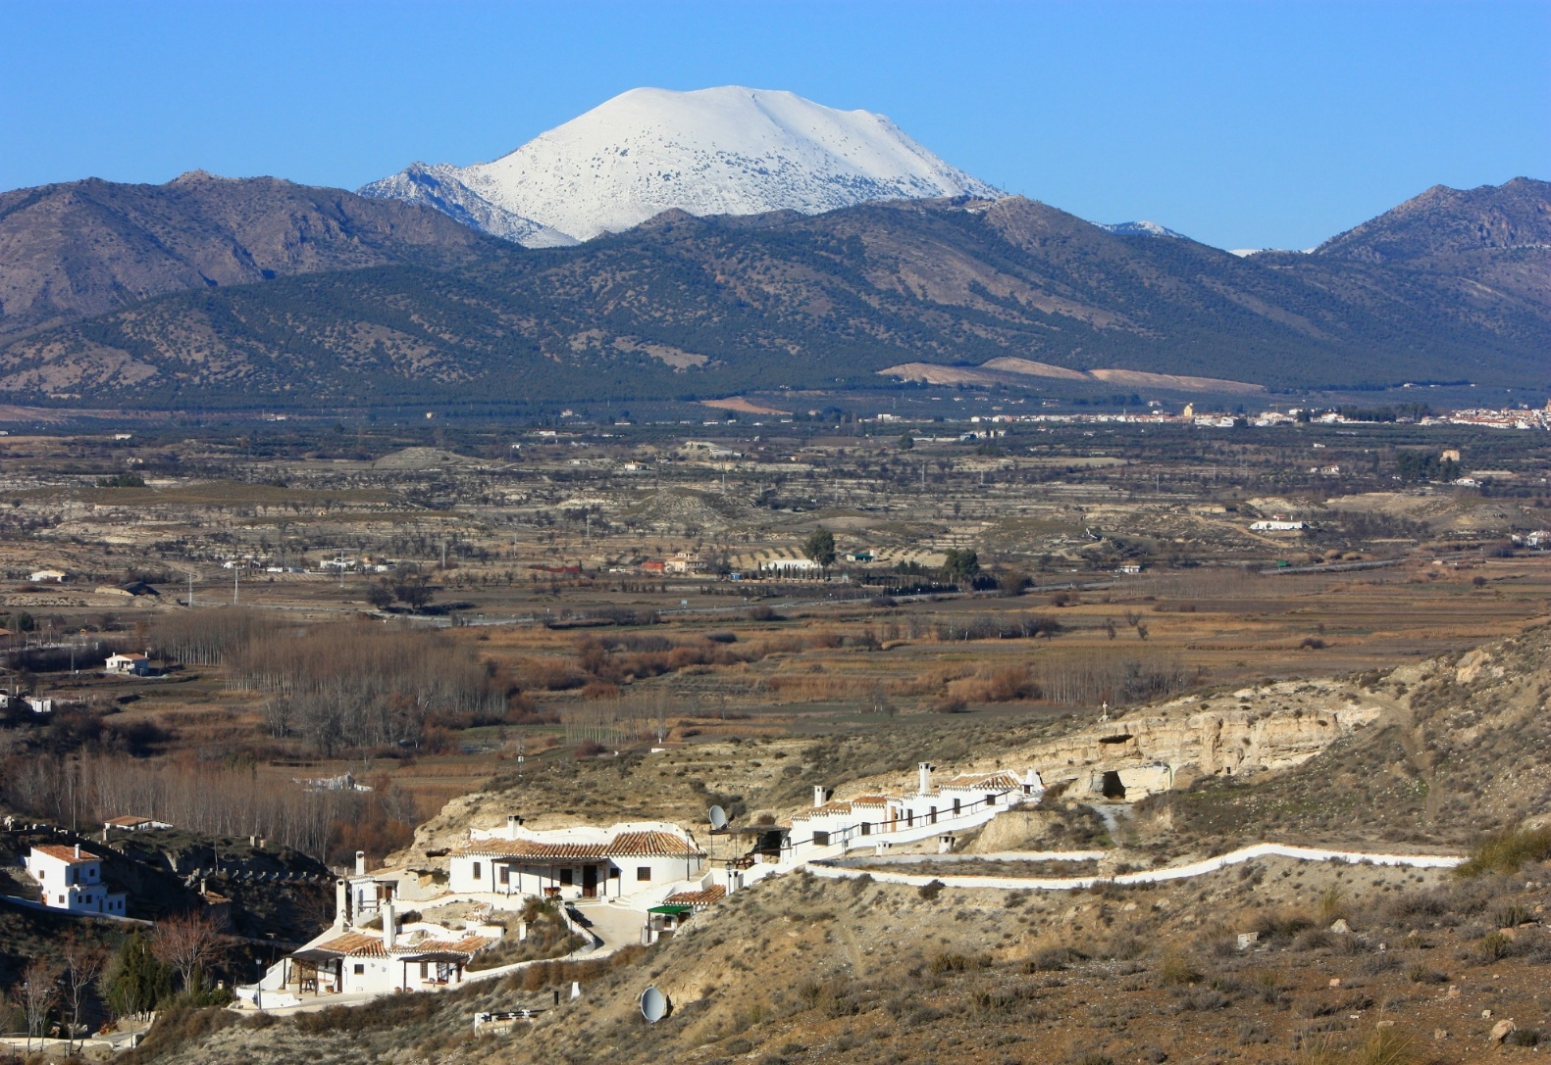

Fig. 1: Los pies de Figura serán insertados por las/os autoras/es en su lugar correspondiente debidamente justificados, con un tamaño de 8 puntos (Arial, Cursiva).
DISCUSIÓN
Figuras y Tablas sólo se incluirán las absolutamente indispensables atendiendo a las dimensiones de caja de la página. Las figuras serán insertadas en su lugar correspondiente por las/os propias/os autoras/es, con la correspondiente justificación del texto. Se recomienda incluir las figuras en Cuadros de texto. Esta opción aparece en el menú Insertar en la barra superior de word. En el menú de formato de cuadro de texto, seleccionar la opción cuadrado y justificarlo a izquierda o derecha según convenga. Dentro de las opciones de colores y líneas seleccionar sin línea. Las figuras que se incluyan pueden ponerse a una columna (como en el ejemplo de la Fig. 1) o a doble columna (como en el ejemplo de la Fig. 2), pero siempre respetando las dimensiones de caja de la página. Se recomienda usar los cuadros de texto de las figuras de esta plantilla y sustituir los gráficos y los textos por los correspondientes a vuestros trabajos.

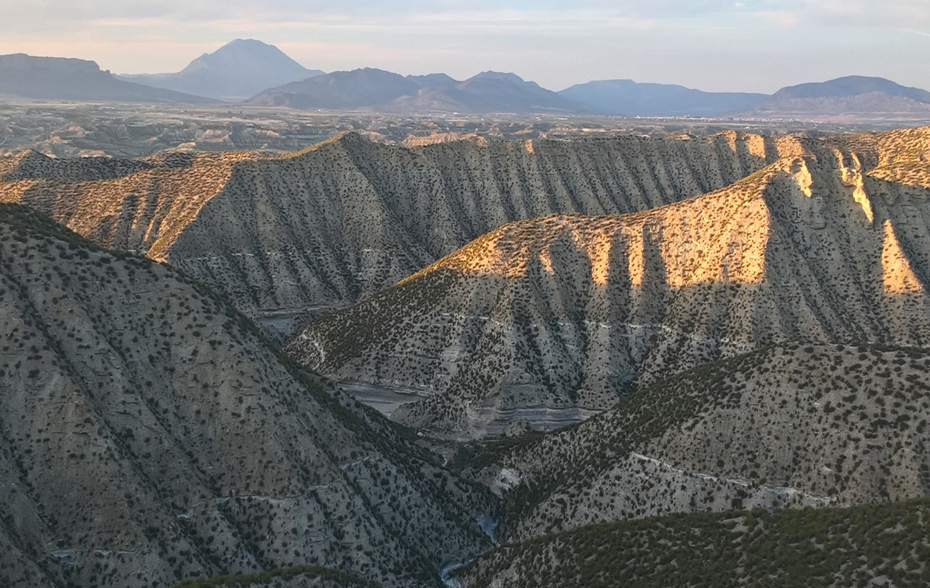

Fig. 2: Los pies de Figura serán insertados por las/os autoras/es en su lugar correspondiente debidamente justificados, con un tamaño de 8 puntos (Arial, Cursiva).

CONCLUSIONES
El tamaño de texto incluido en las figuras y tablas debe ser el suficiente para que sea legible (se recomienda no utilizar tamaños inferiores a 8 pts). La calidad de las figuras que se inserten también debe ser suficiente para su buena reproducción. Tamaños inferiores a los 300 ppp no suelen reproducirse bien en las impresiones definitivas, especialmente si contienen tramas o degradados. Todas las figuras irán en blanco y negro en la versión en papel. Para los pies de figura y tablas seguir las normas de publicación de Cuaternario y Geomorfología.

En cualquier caso, el espacio reservado al texto no debe ser inferior al 60% del espacio total disponible contando con figuras, tablas y citas bibliográficas.

Agradecimientos: Opcionalmente, se podrán incluir algunas breves líneas de agradecimientos para la mención de los proyectos de investigación, becas o contratos que han financiado la investigación. Texto Arial 8 puntos. A un espacio del último párrafo del texto principal y previo a las referencias bibliográficas.

REFERENCIAS
Aguirre, E. (1986). Cambios en la corteza y envolturas terrestres al final del Cenozoico. En: Quaternary Climate in western Mediterranean (F. López Vera, Ed.). UAM, Madrid (España), 423-439.
García Meléndez, E. (2000). Geomorfología y Neotectónica del Cuaternario de la Cuenca de Huercal-Overa y Corredor del Almanzora (Cordilleras Béticas): Análisis y cartografía mediante teledetección y SIG. Tesis Doctoral, Universidad de Salamanca, Salamanca (España), 528 pp.
Gómez Villar, A., García Ruiz, J.M. (2000). Surface sediments characteristics and present dynamics in alluvial fans of the Central Spanish Pyrenees. Geomorphology, 34, 127-142.
Pedraza, J. (1996). Geomorfología: principios, métodos y aplicaciones. Ed. Rueda, Madrid, 414 pp.
Silva, P.G., Goy, J.L., Zazo, C., Bardají, T. (1992). Evaluación geomorfológica de la actividad tectónica cuaternaria a lo largo de frentes montañosos de falla en el SE de España. Actas III Cong. Geol. Esp., Vol. 2. SGE, Salamanca (España), 96-100.

IMPORTANTE:

(1) No se admitirán aquellos resúmenes que no se ajusten al formato que aquí se describe. En ningún caso deben sobrepasarse las 4 páginas de extensión máxima.

(2) La publicación de las comunicaciones contará con su ISBN correspondiente y se repartirá junto con la documentación del congreso.

.

LOS RESÚMENES SE ENVIARÁN A PARTIR DEL 25 DE NOVIMEBRE DE 2025 Y ANTES DEL 15 DE ABRIL DE 2026 MAQUETADOS SEGÚN ESTA PLANTILLA MEDIANTE CORREO ELECTRÓNICO Y EN FORMATO PDF A LA DIRECCIÓN:

comunicaciones.aequa2026@gmail.com

Tras su revisión por parte del Comité Científico, y una vez aceptado, se requerirá a las/os autoras/es la versión definitiva del mismo en formato word para proceder a la edición del Volumen de Resúmenes.

